**实验一**

分别使用一种监督学习方法和一种非监督学习方法,各自解决一个实际问题,在该问题对应的测试数据上进行实验,分析实验结果,提交实验报告。

1. 监督式学习

待解决的问题：通过温度特征，预测西雅图是否下雨。

数据集：西雅图1948-2017年的每日天气情况[1]。

* DATE = the date of the observation
* PRCP = the amount of precipitation, in inches
* TMAX = the maximum temperature for that day, in degrees Fahrenheit
* TMIN = the minimum temperature for that day, in degrees Fahrenheit
* RAIN = TRUE if rain was observed on that day, FALSE if it was not

数据筛选：使用RAIN作为标签，使用除去PRCP列的其他列作为特征。

学习算法：决策树 (sklearn.tree.DecisionTreeClassifier)

测试方法：交叉验证 (Cross-validation)

实验结果：

precision recall f1-score support

0 0.79 0.80 0.80 3703

1 0.72 0.71 0.72 2684

avg / total 0.76 0.76 0.76 6387

准确率和召回率均达到76%，在天气预测领域，该结果比较理想。

1. 非监督式学习

待解决的问题：根据运输车队驾驶员的驾驶特征，对其进行分类。

数据集：某运输车队驾驶员的驾驶数据[2]。

* Driver_ID = 驾驶员编号
* Distance_Feature = 每日驾驶里程数
* Speeding_Feature = 驾驶速度超限速5mph的时间占比

学习算法：K-Means (sklearn.cluster.KMeans)

测试方法：无

实验结果：

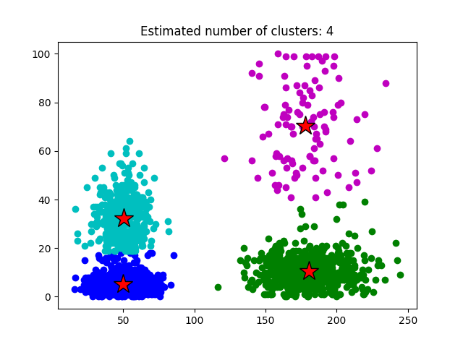

通过聚类算法，将驾驶员分为4类。

**Reference:**

[1] <https://www.kaggle.com/rtatman/did-it-rain-in-seattle-19482017/downloads/did-it-rain-in-seattle-19482017.zip>

[2] <https://raw.githubusercontent.com/datascienceinc/learn-data-science/master/Introduction-to-K-means-Clustering/Data/data_1024.csv>